Анализ
рассмотрения поступивших письменных и устных
обращений граждан за 1 квартал 2023 г.
в администрации Гаврильского сельского поселения Павловского муниципального района
Одним из важных конституционных прав человека и гражданина является право на обращения в государственные органы и органы местного самоуправления. Оно закреплено в статье 33 Конституции Российской Федерации, которая предусматривает, что граждане России имеют право обращаться лично, а также направлять индивидуальные и коллективные обращения в государственные органы и органы местного самоуправления.
Закрепленное в настоящей статье право граждан Российской Федерации является важным средством осуществления и защиты конституционных и других прав и свобод граждан, укрепления связей государственного аппарата с населением, одной из форм участия граждан в управлении делами государства, существенным источником информации при решении вопросов государственного и социально-культурного строительства и иных вопросов деятельности государства и общества.
В праве на обращение проявляется возможность удовлетворения личных, государственных и общественных интересов. Обращения граждан способствуют усилению контроля народа за деятельностью государственных органов и органов местного самоуправления.
Праву граждан на обращение в государственные органы и органы местного самоуправления соответствует обязанность этих органов, а также должностных лиц, которым они направлены, внимательно, в установленном порядке и сроки рассмотреть обращения и принять по ним законные и обоснованные решения.
В Гаврильском сельском поселении Павловского муниципального района эффективно обеспечивается реализация права граждан на обращение в администрацию поселения. В администрации Гаврильского сельского поселения созданы условия, обеспечивающие доступность граждан и их обращений к главе Гаврильского сельского поселения. При работе с обращениями граждан специалисты администрации поселения всегда помнят, что за каждым поступившим в администрацию обращением стоит человек, который нуждается в помощи. Поэтому на первом месте всегда должно быть внимательное, чуткое и уважительное отношение к людям, которые приходят в администрацию Гаврильского сельского поселения или обращаются письменно. Специалисты администрации, работающие с обращениями, всегда внимательно выслушивают человека, вникают в проблему, уделяют большое внимание контролю за соблюдением сроков и качеству рассмотрения обращений граждан. Обращения граждан рассматриваются в установленном порядке всесторонне и своевременно, в соответствии с требованиями Федерального закона от 02.05.2006 г. № 59-ФЗ «О порядке рассмотрения обращений граждан Российской Федерации».
Главный специалист администрации Гаврильского сельского поселения Павловского муниципального района систематически анализирует и обобщает обращения граждан, с целью своевременного выявления и устранения причин, порождающих нарушение прав и охраняемых законом интересов граждан, а так же с целью изучения общественного мнения и совершенствования работы.
Так за 1 квартал 2023 года в адрес администрации Гаврильского сельского поселения поступило 1 устное обращение. По сравнению с аналогичным периодом прошлого года количество поступивших в адрес администрации Гаврильского сельского поселения обращений осталось на том же уровне. По сравнению с 4 кварталом 2021 года количество обращений осталось на том же уровне (1 кв. 2022 года - 1 обращение и 4 кв. 2022 года – 1 обращение).
В 1 квартале 2023 года в адрес администрации Гаврильского сельского поселения на личном приеме обращений поступило 1 обращение. По сравнению с аналогичным периодом прошлого года в адрес администрации Гаврильского сельского поселения количество обращений на личном приеме осталось на прежнем уровне. По сравнению с 4 кварталом 2022 года количество обращений на личном приеме осталось на прежнем уровне.
Из поступивших обращений коллективных обращений нет. В аналогичном периоде 2022 года в адрес администрации поселения коллективных обращений также не поступало. В 4 квартале 2022 года коллективных обращений не поступало.
Для рассмотрения по компетенции и повторные обращения в администрацию Гаврильского сельского поселения обращений не поступали.
Из поступивших обращений рассмотрено 1 обращение (1 устное обращение). Из рассмотренных - 1 (или 100 %) обращений с результатом всего «меры приняты» (в т. ч. с результатом рассмотрения «поддержано» - 0, с результатом рассмотрения «меры приняты» - 1).
В 1 квартале 2023 года, в аналогичном периоде 2022 года и в 4 квартале 2022 года с выездом на место обращения не рассматривались.
Данные о результатах рассмотрения обращений представлены в приложении № 1 «Статистические данные о работе с обращениями граждан за 1 квартал 2023 года».
Главным специалистом проводится ежеквартальный анализ обращений граждан на предмет наличия в них информации о фактах коррупции со стороны должностных лиц с целью улучшения обратной связи с гражданами и организациями, а также получения сигналов о фактах коррупции и принятия по результатам анализа организационных мер, направленных на предупреждение подобных фактов. За 1 квартал 2023 года в администрацию Гаврильского сельского поселения Павловского муниципального не поступали обращения граждан с информацией о фактах коррупции со стороны должностных лиц.
Сведения о рассмотрении обращений на предмет наличия в них информации о фактах коррупции представлены в приложении № 2 «Сведения о рассмотрении обращений за 1 квартал 2023 года на предмет наличия в них информации о фактах коррупции со стороны должностных лиц».
По тематической направленности, поступившие во 1 квартале 2023 г. обращения, распределились следующим образом:
 | Наименование | 1 квартал 2023 г.
 | Наименование | Письменных обращений | Устных обращений | Всего
0001.0000.0000.0000 | Государство, общество, политика | 0 | 0 | 0
0002.0000.0000.0000 | Социальная сфера | 0 | 0 | 0
0003.0000.0000.0000 | Экономика | 0 | 0 | 0
0004.0000.0000.0000 | Оборона, безопасность, законность | 0 | 0 | 0
0005.0000.0000.0000 | Жилищно-коммунальная сфера | 0 | 1 | 1
0005.0005.0000.0000 | Жилище | 0 | 1 | 1
0005.0005.0056.0000 | Коммунальное хозяйство | 0 | 1 | 1
0005.0005.0055.1133 | Перебои в электроснабжении | 0 | 1 | 1
 | ИТОГО: | 0 | 1 | 1

На адрес электронной почты администрации сельского поселения за 1 квартал 2023 года, так же как и за 1 квартал 2022 года и за 4 квартал 2022 года обращений не поступило.
За 1 квартал 2023 года, так же как и за 1 квартал 2022 года и за 4 квартал 2022 года на адрес официального сайта администрации Гаврильского сельского поселения обращений не поступило
Тематика обращений граждан в администрацию Гаврильского сельского поселения за 1 квартал 2023 года в процентном отношении от общего числа поступивших обращений распределилась следующим образом:
 | 1 квартал 2023 года
Государство, общество, политика | 0
Экономика | 0
Социальная сфера | 0
Жилищно-коммунальная сфера | 1 (100%)
Оборона, безопасность, законность | 0
По тематическим разделам «Государство, общество, политика», «Социальная сфера», «Экономика» и «Оборона, безопасность, законность» в 1 квартале 2023 года, также как в 1 квартале 2022 года и в 4 квартале 2022 года обращений не поступало.
Следует отметить, что по тематическому разделу: «Жилищно-коммунальное сфера» в 1 квартале 2023 года в адрес администрации Гаврильского сельского поселения поступило 1 обращение. По сравнению с 1 кварталом 2022 года количество обращений осталось на том же уровне и по сравнению с 4 кварталом 2022 года количество обращений осталось на том же уровне.
Обращения, поступившие в администрацию Гаврильского сельского поселения Павловского муниципального района за 1 квартал 2023 года, по социальному статусу обратившихся, распределились следующим образом:
 | 1 квартал 2023 г.
пенсионеры | 0 (или 0 %)
инвалиды и участники ВОВ | 0 (или 0 %)
многодетные семьи | 0 (или 0%)
матери одиночки | 0(или 0 %)
иные категории граждан | 1 (или 100%)

Проведенный анализ поступивших обращений граждан и полученных ответов показывает, что специалистами администрации всесторонне изучены поднятые в обращениях проблемы и реализуются меры по их разрешению. Все мероприятия, проводимые администрацией Гаврильского сельского поселения Павловского муниципального района, в итоге посвящены главному – обеспечению гражданам комфортных условий жизни и защите их прав.
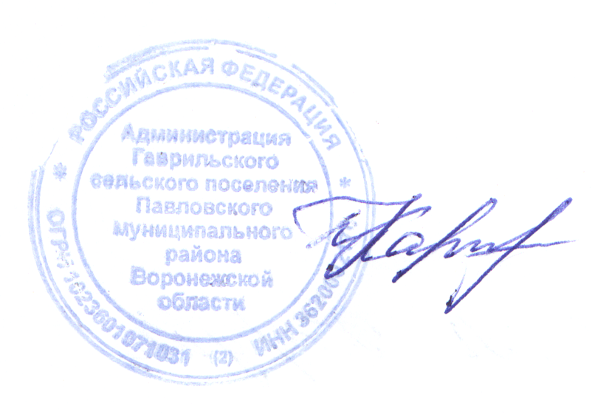
Именно поэтому вопросы соблюдения и защиты прав граждан на территории Гаврильского сельского поселения сегодня остаются приоритетными.

Глава Гаврильского сельского
поселения Павловского
муниципального района Л. Л. Каруна

Исп. Барашкова Л.П.
8(47362) 47-1-97

